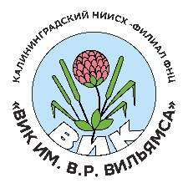
Карточка учреждения

Полное наименование: Калининградский научно-исследовательский институт сельского хозяйства – филиал Федерального государственного бюджетного научного учреждения «Федеральный научный центр кормопроизводства и агроэкологии им. В.Р. Вильямса»

Сокращенное наименование: Калининградский НИИСХ – филиал ФНЦ «ВИК им. В.Р. Вильямса»

Директор филиала – Зарудный Владимир Алексеевич, действует на основании Положения

Юридический адрес филиала: 238651, Калининградская обл., Полесский р-н, пос. Славянское, пер. Молодежный, д. 9

Почтовый адрес филиала: 238651, Калининградская обл., Полесский р-н, пос. Славянское, пер. Молодежный, д. 9

Телефоны:
- приемная 8 (40158) 2-46-48
- директор 8 (40158) 2-47-42
- гл. бухгалтер 8 (40158) 2-46-47
- гл. экономист 8 (40158) 2-46-42

Эл. почта: kaliningradniish@yandex.ru
Сайт: www.kniish39.net

ИНН 5025003468
КПП 392243001 – филиал
КПП 502501001 – юр. лицо
ОГРН 1025003080827
ОКТМО 27718000
ОКПО 22097282

Банковские реквизиты:
Банк: (ОК №17 по Полесскому району Управления федерального казначейства по Калининградской обл. л/с 20356Н50580)
Единый казначейский р/счет 03214643000000013500
к/с 40102810545370000028
БИК 012748051

